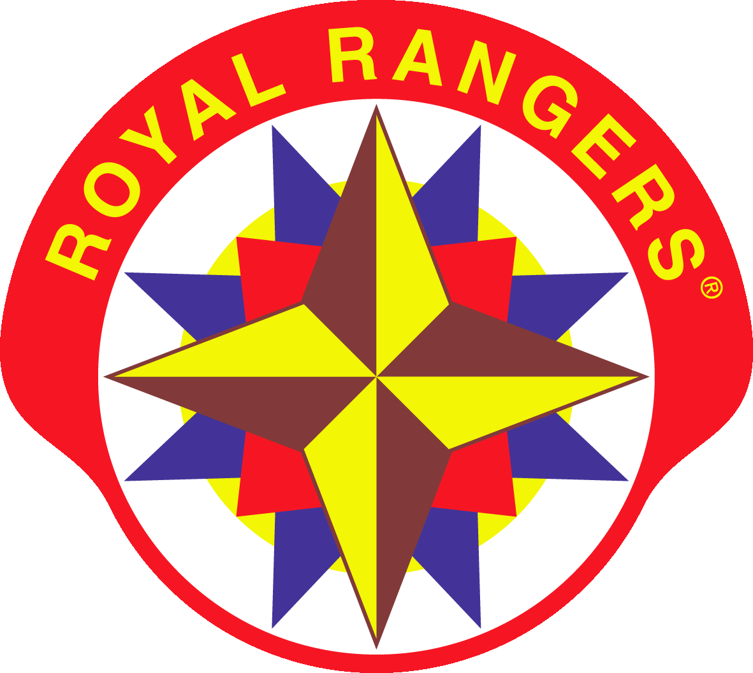
Hej alla Royal Rangers !
Tyvärr fick vi ställa in vårt Valborgsfirande på grund av den allvarliga smittspridningen.
Det har varit så roligt att träffa er Royal Rangers, på de patrullsamlingar vi haft. Vi hoppas att vi kan träffas fler gånger under vårterminen, men vi måste nu avvakta hur smittläget utvecklas.
Resten av terminen ser ut så här:
Fredagen 7/5 är alla patrull-samlingar inställda.
Fredagen 14/5 är det lovdag (Kristi Himmelsfärds-helg)
Fredagen 21/5 HOPPAS vi kunna ha vanliga patrull-samlingar
Lördagen 29/5 HOPPAS vi kunna ha en dag-hajk på Bjärka.
Måndagen den 17/5 fattar vi beslut om den 21/5 och 29/5
och meddelar alla Royal Rangers hur det blir.
OM vi kan träffas så blir det i våra separata patruller, både på fredagen och på hajken. Vi kommer då att ha aktiviteter och umgås på ett så smittsäkert sätt som möjligt.
Temat för året är ”Royal Rangers gör skillnad” och i det får vi alla ”…med Guds hjälp göra vårt bästa”.
Vänliga hälsningar och hoppas vi får träffas snart !
Royal Ranger-ledarna

